План проведения недели по ПДД 22.09-27.09.2021 г.
Девиз: «Правилам движения – наше уважение»
Цель: Создать условия для формирования культурных компетенций обучающихся как участников дорожного движения в целях обеспечения безопасного поведения на улицах и дорогах и профилактики детского дорожно-транспортного травматизма.
Задачи:
- Усиление эффективности работы по предупреждению детского дорожно-транспортного травматизма.
- Закрепление знаний по Правилам дорожного движения среди учащихся.
- Повышение интереса обучающихся к занятиям по Правилам дорожного движения.
№  п/п | Мероприятие | Ответственные
1. | Обновление информационного стенда по безопасности дорожного движения | Общественный инструктор по ПДД Вигилянтова Г.П.
2. | «Минутки безопасности» | Классные руководители  1-9 классы
3. | Конкурс ребусов, кроссворд, загадок по ПДД | Педагоги-организаторы
4. | Просмотр видеороликов, мультфимов по ПДД:  -Улица полна неожиданностей  -Чтобы путь был счастливым  -Азбука безопасности | Педагоги-организаторы
5. | Практические занятия по отработке правил дорожного движения для пешеходов. | 27.09  9 «Б»
6. | Викторина по правилам дорожного движения «Дорожная азбука» | 6-9 классы (общественный инструктор по ПДД  Вигилянтова Г.П.
7. | Игра «Запрещается-разрешается», «Красный, желтый, зелёный» | Педагоги-организаторы
8. | Выступление инспектора ГИБДД по вопросам безопасности дорожного движения | Инспектор ГИБДД  Шилов Д.В.
9. | Спортивная эстафета «Спорту – зелёный свет» | 1-4 классы  Любимов Н.А.
10. | Акция «Безопасная дорога» 5 класс | Общественный инструктор по ПДД Вигилянтова Г.П.
11. | Единый урок по БДД «Дорога из каникул в школу» | Классные руководители
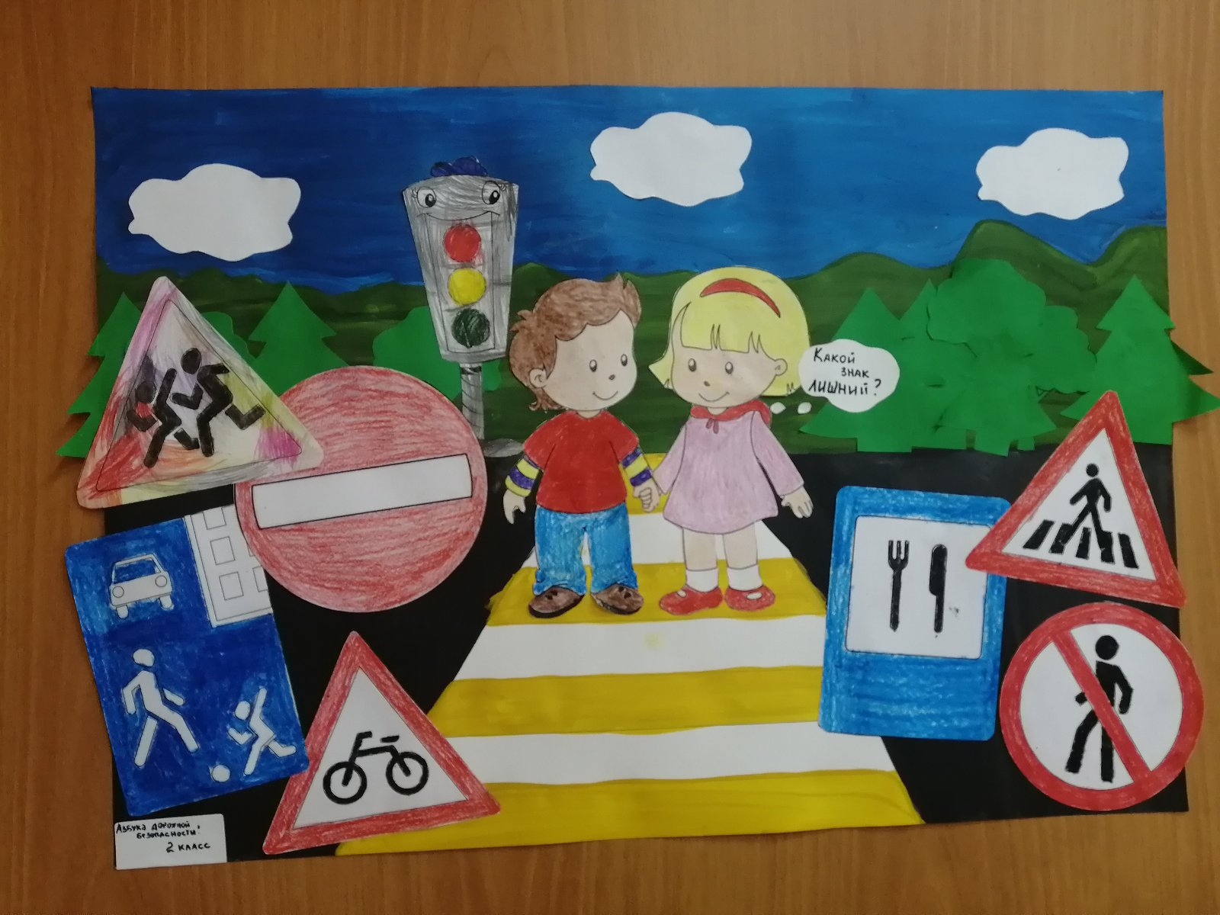

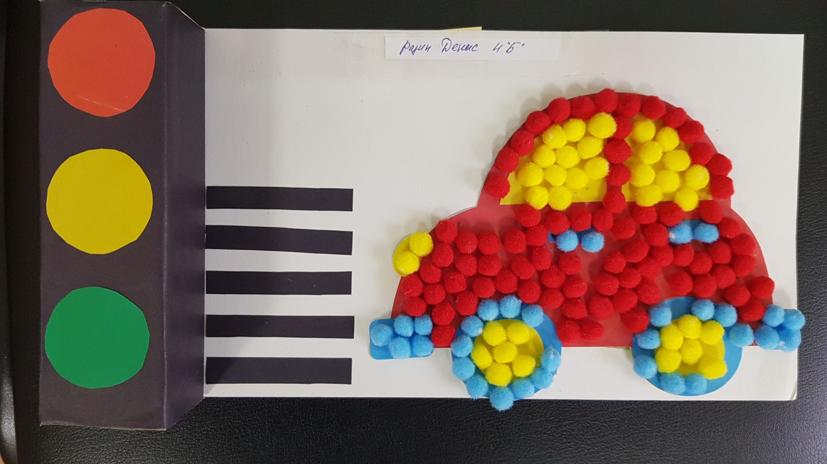

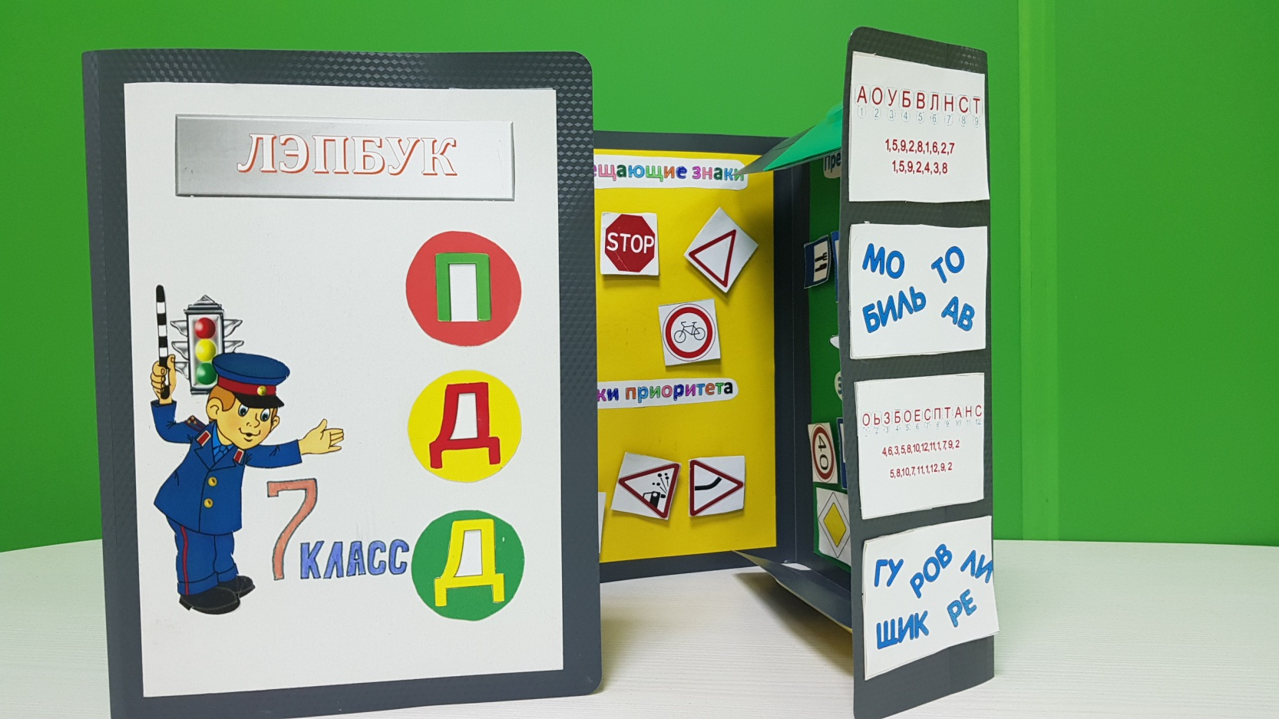

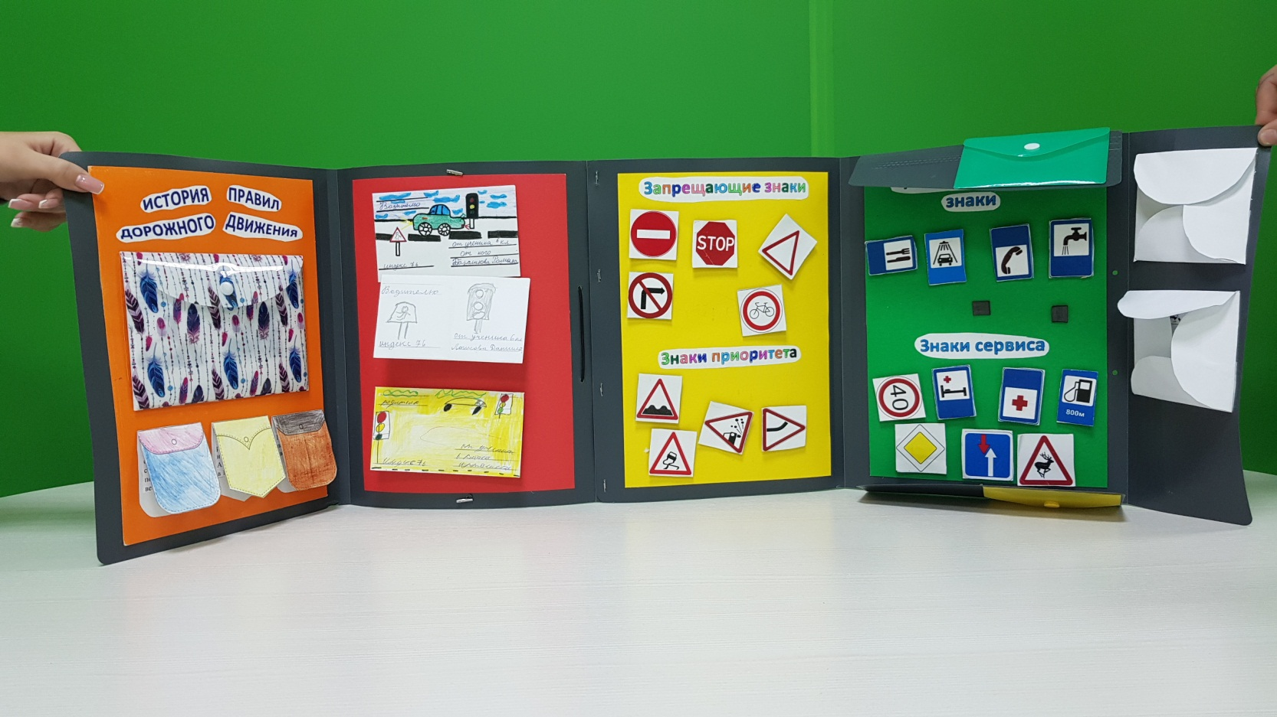

Эту ленту не возьмешь
И в косичку не вплетешь.
На земле она лежит,
Транспорт вдоль по ней бежит.

Две дороги долго шли
И друг к дружке подошли.
Ссориться не стали,
Пересеклись и дальше побежали.
Что это за место,
Всем нам интересно.

Там, где сложный перекресток,
Он – машин руководитель.
Там, где он, легко и просто
Он для всех – путеводитель.
Кто это?

1.

2.

3.

4.

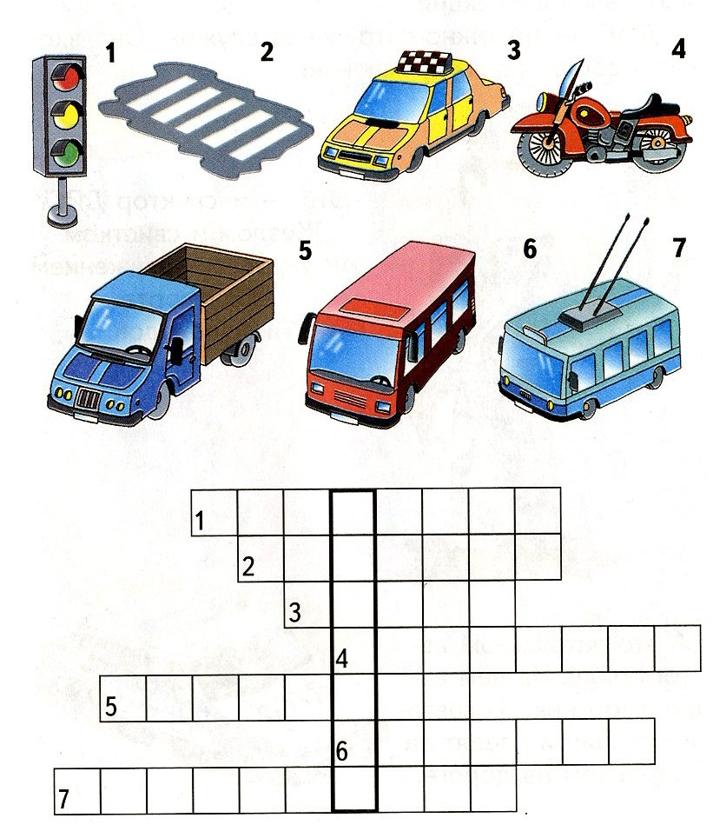
5.

